Міністерство освіти і науки України

Національний технічний університет України «Київський політехнічний

інститут імені Ігоря Сікорського"

Факультет інформатики та обчислювальної техніки

Кафедра інформатики та програмної інженерії

Звіт

з лабораторної роботи № 1 з дисципліни

«Основи програмування-1.

Базові конструкції»

«Обчислення арифметичних виразів»

Варіант 21

Виконав студент Нездолій Владислав Анатолійович

Перевірив Камінська Поліна Анатолівна

Київ 2021

**Лабораторна робота 1**

**Обчислення арифметичних виразів**

**Мета** – придбати навички складання елементарних програм для обчислення виразів.

**Хід роботи**

**Завдання:** Задано сторону куба. Знайти його об’єм та площу бічної поверхні.

**Розв'язання**

**Дано:** значення a

Результатом роз’язку задачі є отримані значення, обумовлені в завданні.

**Математична модель**

|  |  |  |  |
| --- | --- | --- | --- |
| **Змінна** | **Тип** | **Ім’я** | **Призначення** |
| довжина сторони куба | float | a | ввідні дані |
| об'єм куба | float | V | результат |
| площа бічної поверхні куба | float | S | результат |

**Блок-схема**

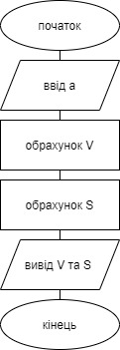

**Випробування коду на С++:**

Код:

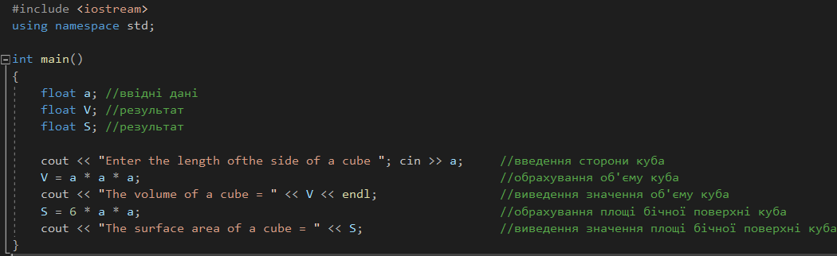

Результат:

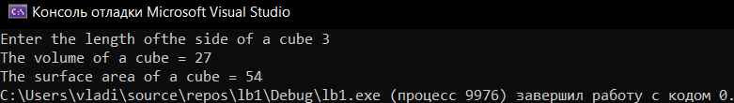

**Випробування коду на Python:**

Код:

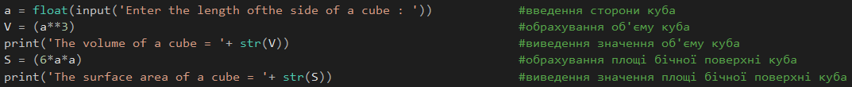

Результат:

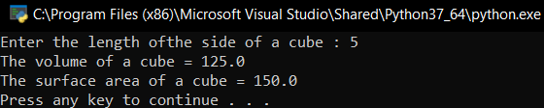

**Висновок**: в результаті виконання лабораторної роботи було набуто вміння обчислення арифметичних виразів за допомогою елементарних програм та виконано завдання відповідне до варіанту.